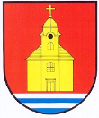
Dovolujeme si Vás pozvat na II. ročník turnaje
Lhotský míčový sedmiboj
turnaj dvojic v netradičních disciplínách pro všechny věkové kategorie

Kde: Areál SK Kostelní Lhota
Kdy: Sobota 25. srpna 2012 od 9:00
Přihlášky: do pátku 24. srpna 2012 v Hospůdce Na hřišti

Rozlosování do skupin proběhne v pátek 24. srpna v 21:00 hod na hřišti.
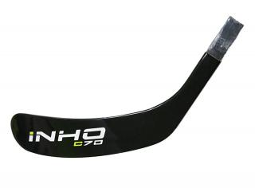
Startovné 100 Kč / tým bude hrazeno v den akce.
